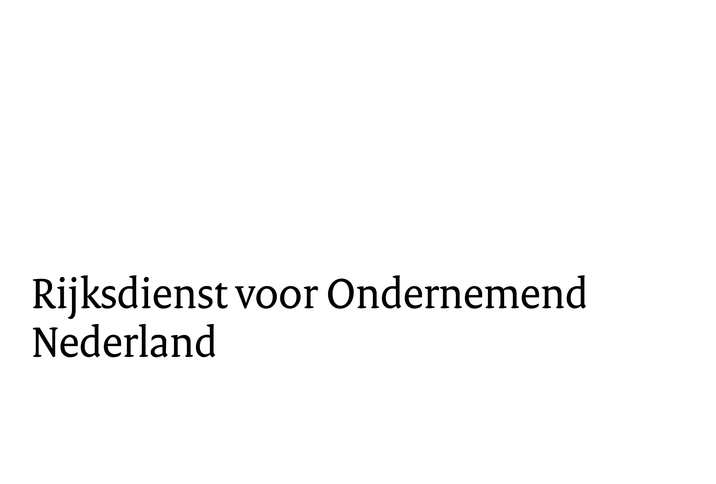


Projectplan inzet duurzaamheidscoördinator
  - Regeling mbo verduurzamen (MVR)

Algemene gegevens
Naam mbo-instelling:
Welk type mbo-instelling betreft het (ROC, AOC of Beroepscollege)?
☐ ROC
☐ AOC
☐ Beroepscollege
In welke provincie is de mbo-instelling gevestigd?
Hoeveel studenten heeft de mbo-instelling (bol+bbl)?
Is de mbo-instelling al aangesloten bij de SustainaBul MBO peer review?
☐ Ja
☐ Nee
Zo ja, voeg een bewijsstuk van de deelname aan de SustainaBul MBO peer review toe aan uw aanvraag. Bijvoorbeeld een mail of bestand waaruit blijkt dat de instelling deelneemt.
Is de mbo-instelling al aangesloten bij het SustainaBul MBO leernetwerk?
Startdatum:
Weet u deze nog niet? Vul dan bijvoorbeeld een datum in 4 maanden na de aanvraag. De duurzaamheidscoördinator mag uiterlijk 6 maanden na de subsidieverlening aangesteld worden. Op dat moment kunt u deze startdatum aanpassen.
Einddatum:
De (subsidiabele) inzet van de duurzaamheidscoördinator is minimaal 3 en maximaal 3,5 jaar.

Projectplan
Beschrijf in dit projectplan de werkzaamheden van de duurzaamheidscoördinator voor de projectperiode. Als er op de mbo-instelling nog geen duurzaamheidscoördinator is aangesteld, kan een globale beschrijving van de activiteiten en een voorlopige planning worden gegeven. Het projectplan zal dan binnen het eerste jaar na aanstelling van een duurzaamheidscoördinator verder moeten worden uitgewerkt.
- Het projectplan bedraagt minimaal 3 en maximaal 5 pagina’s (A4), exclusief beeldmateriaal.
- Beantwoord de 3 vragen concreet en gebruik heldere, concrete taal (dus geen beleidsjargon).
- Vermijd beleidsmatige of algemene beschrijvingen; focus op wat er daadwerkelijk gebeurt binnen uw instelling. Maak gebruik van opsommingen waar dat helpt om het overzichtelijk te houden.
- Voeg geen extra documenten toe. Beeldmateriaal mag ter ondersteuning, maar is niet verplicht.
1. Hoeveel personen zullen (nieuw / additioneel) worden aangesteld als duurzaamheidscoördinator? Voor hoeveel fte per persoon?
Alleen een nieuwe aanstelling of uitbreiding van een huidige aanstelling is subsidiabel. Het kan gaan om meerdere personen.

2. Is er al een duurzaamheidscoördinator aangesteld op het moment van de aanvraag en zo ja, hoeveel fte is er al aangesteld als duurzaamheidscoördinator?
Er kan geen subsidie aangevraagd worden voor een al aangestelde duurzaamheidscoördinator.

3. Welke activiteiten gaat de duurzaamheidscoördinator concreet uitvoeren? Waarom passen deze activiteiten goed bij de mbo-instelling en bij de rol van de duurzaamheidscoördinator?
Maak hiervoor gebruik van de in de bijlage opgenomen rolomschrijving en lijst met activiteiten. De werkzaamheden moeten passen binnen de rolomschrijving en de activiteiten zouden, voor zover niet opgenomen in de lijst met activiteiten, aan moeten sluiten bij de lijst met activiteiten.

4. Wat is de (globale) planning van deze activiteiten voor de duur van de projectperiode?
Splits dit uit voor de verschillende jaren van het project: welke activiteiten verricht de duurzaamheidscoördinator in het eerste jaar en welke activiteiten komen er in latere jaren van het project bij?

5. Hoe beoogt u de voortzetting van de werkzaamheden van de duurzaamheidscoördinator na afloop van de projectperiode te borgen?
Hoe borgt u dat de activiteiten van de duurzaamheidscoördinator na de projectperiode worden voortgezet?

☐ Ik verklaar dat de aanvraag van deze subsidie leidt tot additionele fte voor duurzaamheidscoördinatie ten opzichte van de situatie bij het begin van de aanvraagperiode. Een controller zou dit kunnen checken.

Ondertekening
Naam bevoegd ondertekenaar (CvB-lid):

Functie:

Datum:

Plaats:

Handtekening:

Bijlage: Rolomschrijving van een duurzaamheidscoördinator en lijst met activiteiten
De inzet van de duurzaamheidscoördinator draagt indirect bij aan de taken van het bestuur en de onderwijsinstelling, met name op het gebied van kwaliteit, strategisch beleid en de toekomstige ontwikkeling van de onderwijsorganisatie. De duurzaamheidscoördinator speelt een essentiële rol in de verdere integratie van duurzaamheid en circulariteit binnen het onderwijs, wat kan bijdragen aan het bereiken van bredere institutionele en strategische doelstellingen.

De inzet van een duurzaamheidscoördinator op instellingsniveau betreft primair het structureel in de onderwijspraktijk verankeren van duurzaamheid en circulariteit. Een duurzaamheidscoördinator stimuleert initiatieven en zet ze in gang, afgestemd op de specifieke behoeften en vraag van de instelling, met als doel de instelling toekomstbestendiger te maken. De duurzaamheidscoördinator is een aanjager binnen de instelling, krijgt verantwoordelijkheid om verder met duurzaamheid aan de slag te gaan en heeft mandaat om duurzame initiatieven te bedenken, te coördineren en te borgen in de verschillende lagen van een onderwijsinstelling. Hierbij valt te denken aan het bestuurlijk niveau, managementniveau en operationeel niveau. Op basis van de scope en verantwoordelijkheden van de functie is het wenselijk een duurzaamheidscoördinator aan te stellen in schaal 11 of hoger (CAO mbo).

Voor de breedte van duurzaamheid hanteert de duurzaamheidscoördinator de Sustainable Development Goals (SDG’s). De zeventien doelen zijn een mondiaal kompas voor uitdagingen en vraagstukken rondom extreme armoede, (gender)ongelijkheid en klimaatverandering. Naast de SDG’s richt de duurzaamheidscoördinator zich ook op het toepassen van circulariteit volgens de R-ladder. In de context van de onderwijspraktijk kan dit op verschillende manieren worden geïntegreerd, zoals afvalrecycling, circulair inkopen of het stimuleren van circulair gedrag bij medewerkers en studenten. De Whole School Approach is daarbij een raamwerk dat ruimte biedt om vanuit diverse invalshoeken na te denken over duurzaamheid, daar waar passend bij de behoefte en vraag van een school.

De activiteiten zijn erop gericht dat de duurzaamheidscoördinator na afloop van de projectperiode heeft gezorgd voor een stevige basis voor de structurele borging van duurzaamheid en circulariteit binnen de onderwijspraktijk. Daarbij zijn duurzaamheid en circulariteit ten minste geïntegreerd in de visie en het strategisch koersplan van de school, waardoor er voor de komende jaren duidelijke richting is voor het beleid van de instelling op deze onderwerpen.

Lijst met activiteiten
Een verplicht onderdeel van de duurzaamheidscoördinator is het jaarlijks deelnemen aan de SustainaBul MBO peer-review en de daarbij horende activiteiten. Daarnaast volgt hieronder een lijst van activiteiten die door een duurzaamheidscoördinator uitgevoerd kunnen worden. Deze lijst dient als voorbeeld en is niet uitputtend. De aanvrager moet zelf een projectplan opstellen met de geplande activiteiten van de duurzaamheidscoördinator binnen de projectperiode, passend bij de vraag en behoefte van de instelling.

Mogelijke opties. Een duurzaamheidscoördinator:
- Stimuleert en draagt bij aan de integrale verankering van duurzaamheid in de instellingsplannen, visie en strategisch koersplan;
- Coördineert projecten gericht op duurzaamheid en circulariteit en maakt een jaarplanning voor duurzaamheidsinitiatieven;
- Zorgt voor het monitoren van het jaarplan op duurzaamheid en circulariteit, stelt dit vast, stuurt op de voortgang en legt resultaten vast;
- Brengt duurzaamheid en circulariteit in beleidsvoorstellen en lopende zaken;
- Houdt zich bezig met wettelijke verplichtingen en landelijke ontwikkelingen in het onderwijs omtrent duurzaamheid en circulariteit;
- Is de schakel tussen docenten, schoolleiding, facilitair management en het schoolmanagement en fungeert als sparringpartner voor medewerkers die aan duurzaamheid en circulariteit werken;
- Ondersteunt duurzaamheids- en circulariteitsinitiatieven en verbindt top-down beleid met bottom-up initiatieven;
- Brengt succesfactoren en uitdagingen van scholen onder de aandacht van bestuurders;
- Stimuleert de professionalisering van personeel op het gebied van duurzaamheid en circulariteit;
- Signaleert en benut kansen voor duurzaamheid en circulariteit, zowel intern als extern;
- Verkent subsidiemogelijkheden en dient aanvragen in namens de instelling;
- Deelt inspiratie en informatie over duurzaamheid en circulariteit tussen scholen en/of binnen de instelling;
- Zorgt voor interne en externe communicatie om de zichtbaarheid van duurzaamheid en circulariteit te verhogen;
- Onderhoudt contacten met relevante netwerken voor kennisdeling en inspiratie;
- Werkt samen met externe organisaties op lokaal, regionaal en landelijk niveau;
- Faciliteert en ondersteunt een door mbo-studenten geleid duurzaamheidsplatform (zoals een Green Office) binnen de mbo-instelling.

SDGs, 2015. THE 17 GOALS | Sustainable Development (un.org)
R-ladder. Kennis en beeld | Nederland circulair in 2050
Whole School Approach. Whole School Approach

